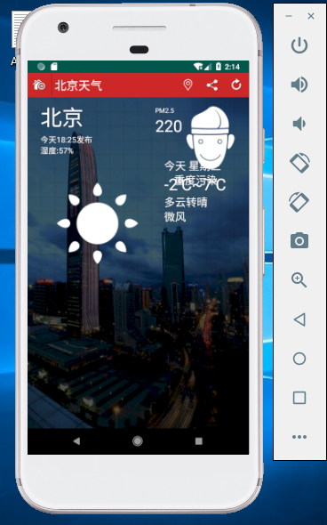

直接复制老师的代码以及自己敲出来的代码都是这样的，一定是哪里出问题了，待我过两天一定给他定位出来。